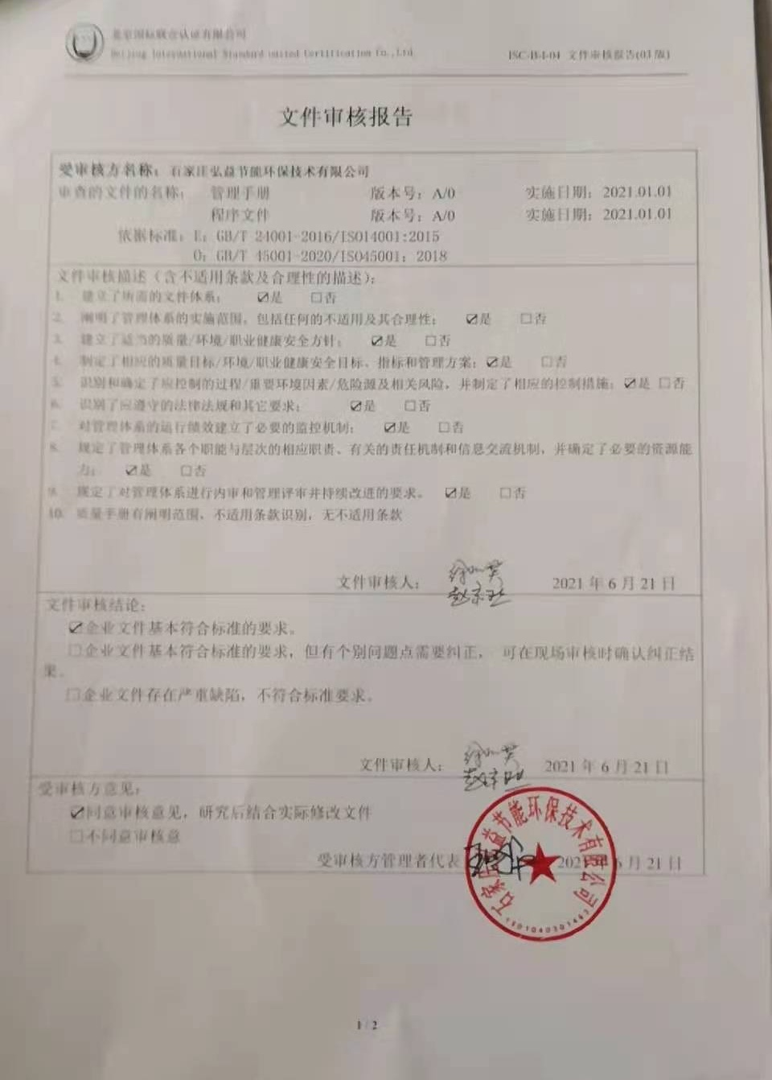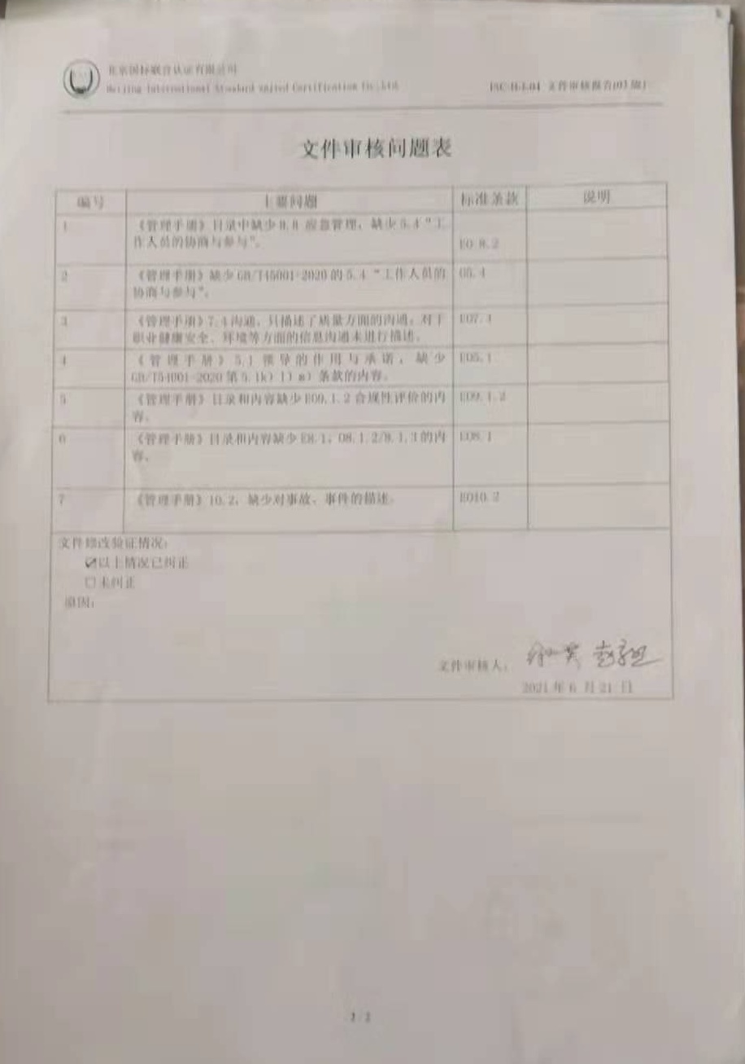 文件审核报告
受审核方名称：石家庄弘益节能环保技术有限公司
审查的文件的名称： 管理手册 版本号：A/0 实施日期：2021.01.01
程序文件 版本号：A/0 实施日期：2021.01.01
依据标准：E：GB/T 24001-2016/ISO14001:2015
O：GB/T 45001-2020/ISO45001：2018
文件审核描述（含不适用条款及合理性的描述）：
- 建立了所需的文件体系； ☑是 □否
- 阐明了管理体系的实施范围，包括任何的不适用及其合理性； ☑是 □否
- 建立了适当的质量/环境/职业健康安全方针； ☑是 □否
- 制定了相应的质量目标/环境/职业健康安全目标、指标和管理方案；☑是 □否
- 识别和确定了应控制的过程/重要环境因素/危险源及相关风险，并制定了相应的控制措施；☑是 □否
- 识别了应遵守的法律法规和其它要求； ☑是 □否
- 对管理体系的运行绩效建立了必要的监控机制； ☑是 □否
- 规定了管理体系各个职能与层次的相应职责、有关的责任机制和信息交流机制，并确定了必要的资源能力； ☑是 □否
- 规定了对管理体系进行内审和管理评审并持续改进的要求。 ☑是 □否
- 质量手册有阐明范围，不适用条款识别，无不适用条款

文件审核人： 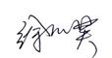 2021年6月21日
文件审核结论：
☑企业文件基本符合标准的要求。
□企业文件基本符合标准的要求，但有个别问题点需要纠正， 可在现场审核时确认纠正结果。
□企业文件存在严重缺陷，不符合标准要求。

文件审核人： 2021年6月21日
受审核方意见：
☑同意审核意见，研究后结合实际修改文件
□不同意审核意
受审核方管理者代表 2021年6月21日

文件审核问题表

编号 | 主要问题 | 标准条款 | 说明
1 | 《管理手册》目录中缺少8.8 应急管理，缺少5.4“工作人员的协商与参与”。 | EO 8.2
2 | 《管理手册》缺少GB/T45001-2020的5.4 “工作人员的协商与参与”。 | O5.4
3 | 《管理手册》7.4沟通，只描述了质量方面的沟通，对于职业健康安全、环境等方面的信息沟通未进行描述。 | EO7.4
4 | 《管理手册》5.1领导的作用与承诺，缺少GB/T54001-2020第5.1k）l）m）条款的内容。 | EO5.1
5 | 《管理手册》目录和内容缺少EO9.1.2合规性评价的内容。 | EO9.1.2
6 | 《管理手册》目录和内容缺少E8.1、O8.1.2/8.1.3的内容。 | EO8.1
7 | 《管理手册》10.2，缺少对事故、事件的描述。 | EO10.2
文件修改验证情况：
☑以上情况已纠正
□未纠正
原因：

文件审核人：
2021年6 月21 日

